Муниципальное казенное общеобразовательное учреждение
«Средняя общеобразовательная школа с. Ленинское»

Рассмотрено  На заседании МО  Пр.№ ___  От«__»_________2016г.  Руководитель_________ |  | Утверждаю  Директор МКОУ СОШ  с.Ленинское Пр.№________  От «__»____________2016г.  ____________И.Н.Игнатова

Промежуточный(весенний) мониторинг

Предмет: физическая культура
Класс: 4
Составитель: Савченко Лилия Александровна, учитель начальных классов МКОУ СОШ с. Ленинское

Учебный год: 2015-2016

с.Ленинское

Итоговая тестовая работа по физической культуре «Что я знаю о спорте»», 4 класс
Фамилия, имя (в Р. п.)____________________________________________
1.Родина олимпийских игр
1 | 2 | 3 | 4
Америка | Греция | Италия | Эстония
2.Сколько колец на олимпийской эмблеме
1 | 2 | 3 | 4
7 | 3 | 5 | 0

3.Девиз Олимпийских игр:
1 | 2 | 3 | 4
«Спорт, спорт, спорт!» | «О спорт! Ты-мир!» | 5«Быстрее!Выше!  Сильнее!» | «Быстрее!Выше!Дальше!»
4.Разминку проводят-
1 | 2 | 3 | 4
в начале урока | в конце урока | в середине урока | в любой части урока
5.Какая игра является спортивной?
1 | 2 | 3 | 4
«Охотники и утки» | «Волки и овцы» | ручной мяч | игра в прятки

6.Обувь для игры в футбол называется:
1 | 2 | 3 | 4
шиповки | бутсы | кроссовки | кеды

7.Какой термин относится к футболу?
1 | 2 | 3 | 4
фол | метание | пенальти | фальстарт

8..На соревнованиях по бегу Петя прибежал раньше Васи, но позже Димы. Кто прибежал первым?

9.После проигранного футбольного матча каждый из 11 футболистов проигравшей команды выпил по одному литру воды, а расстроенный тренер-целых три литра. Сколько всего литров воды они выпили?

10.Поставь цифру соответствующую ответу.
1. В этом виде спорта выполняют различные акробатические упражнения на спортивных снарядах.
2. Самый старый вид спорта, в котором победителем становится тот, кто первым пересечет финишную черту.
3. В этом виде спорта спортсмен, находясь на волнах, стоит на доске и управляет ею.
4. Спортивное восхождение на гору.
5. Спортивная командная игра на ледовом или травяном поле, в которой мяч или шайба. специальными клюшками забивается в ворота противника.
6. Спортивная командная игра с мячом и битой, напоминающая русскую лапту.
7. Спортивный поход или экскурсия по определенному маршруту.
8. В этой игре спортсмены с ракетками в руках перемещаются по корту, стараясь забить мяч противнику; самое престижное соревнование в этом виде спорта - Уимблдонский турнир.
9. Игра с мячом, в которой необходимо перебросить мяч через сетку на сторону противника так, чтобы он коснулся земли.
10. В этой игре необходимо выбить битой как можно большее количество фигур.
1.Городки 2.Гимнастика 3.Бег 4.Альпинизм 5.Хоккей 6.Туризм
7.Бейсбол 8.Сёрфинг 9.Теннис 10.Волейбол
11. Найти соответствие между спортсменом и видом спорта.
Алина Кабаева теннис
Владимир Кличко футбол
Андрей Аршавин бокс
Марат Сафин бодибилдинг
Евгений Плющенко фигурное катание
Арнольд Шварцнеггер гимнастика
12.Напиши к каждому предмету название игры к которой он относится:
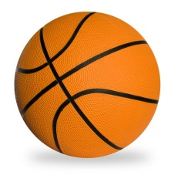 | 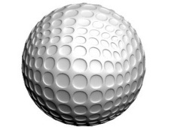 | 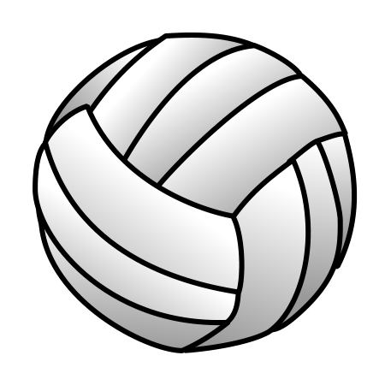 | 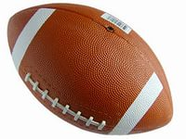 | 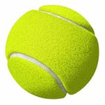

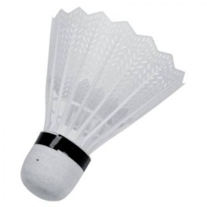 | 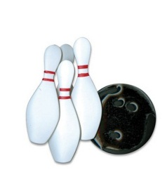 | 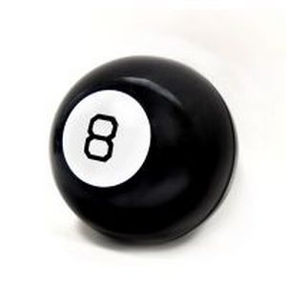 | 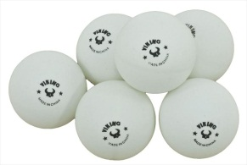 | 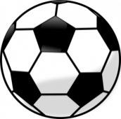

13.Назови известные тебе спортивные игры. ______________________________________________________________________________________________________________________________________________________________

Количество набранных баллов: _________________
Оценка: ________
Учитель: ______________(Савченко Л.А.)

Ассистент: __________ (Михайлова И.В.)

